ผลการปฏิบัติงานของงานสืบสวน
ผลการปฏิบัติงานประจำ เดือน มิถุนายน 2569
ประจำปีงบประมาณ พ.ศ. 2569
สถานีตำรวจภูธรบางมะเดื่อ

1. งานสืบสวน
เมื่อวันที่ 2 มิถุนายน 2569 เวลา 10.30 น. เจ้าหน้าที่ตำรวจชุดสืบสวนได้มีการจับกุมตัวนายศิริชัย หรืออ๋อง จรูญรักษ์ ในข้อหา มีอาวุธปืนไว้ในครอบครองโดยไม่ได้รับอนุญาตและเสพยาเสพติดให้โทษประเภท 1 (เมทแอมเฟตามีน)โดยไม่ได้รับอนุญาต พร้อมด้วยของกลาง อาวุธปืนชนิดประดิษฐ์เองฯ
ภาพประกอบ
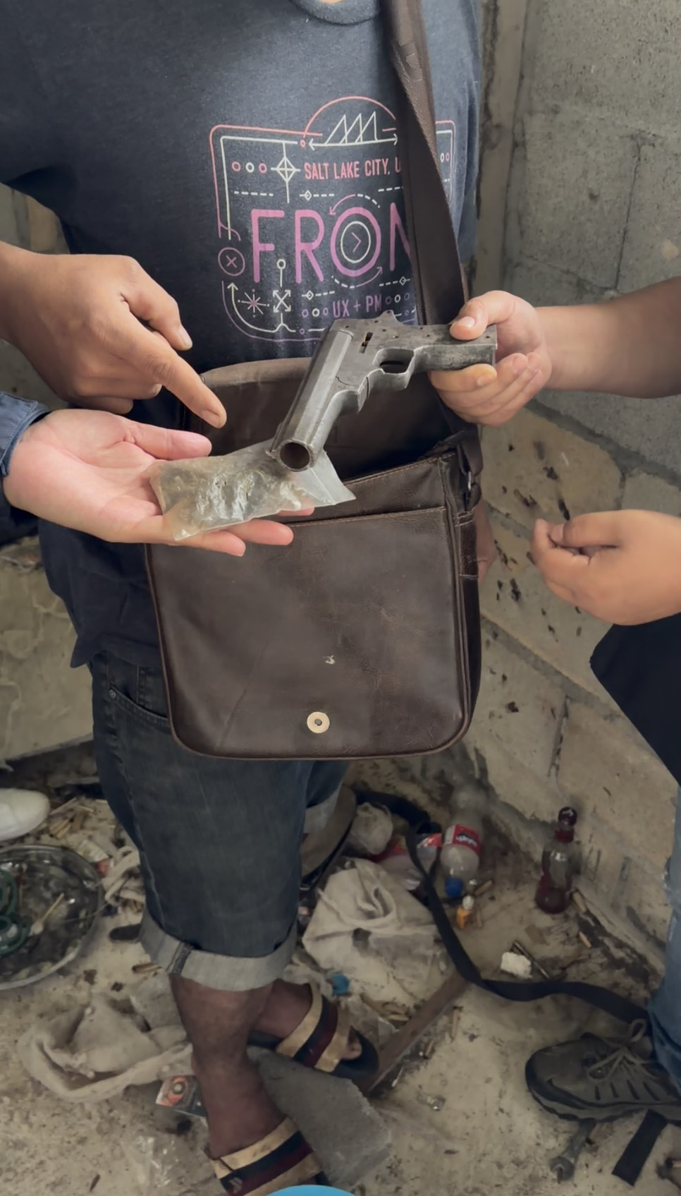

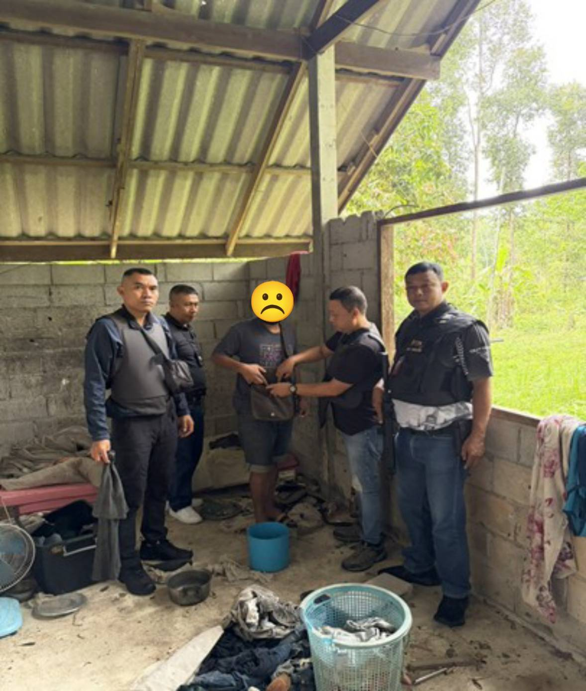

เมื่อวันที่ 8 มิถุนายน 2569 ประมาณ 20.00 น. เจ้าหน้าที่ตำรวจชุดสืบสวนได้ร่วมกันทำการจับกุมตัว นายถ้วย สัญชาติเมียร์มา ในข้อหามีไว้ในครอบครองซึ่งยาเสพติดให้โทษประเภท 1 (เมทแอมเฟตามีน) ฯ พร้อมด้วยของกลางยาเสพติดให้โทษประเภท 1 (เมทแอมเฟตามีน) จำนวน 5 เม็ด
ภาพประกอบ
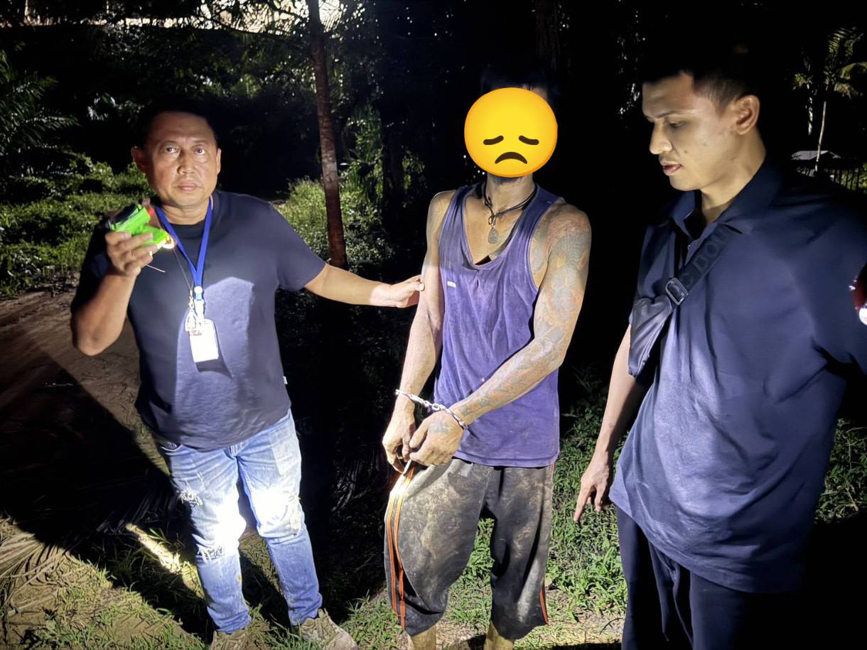
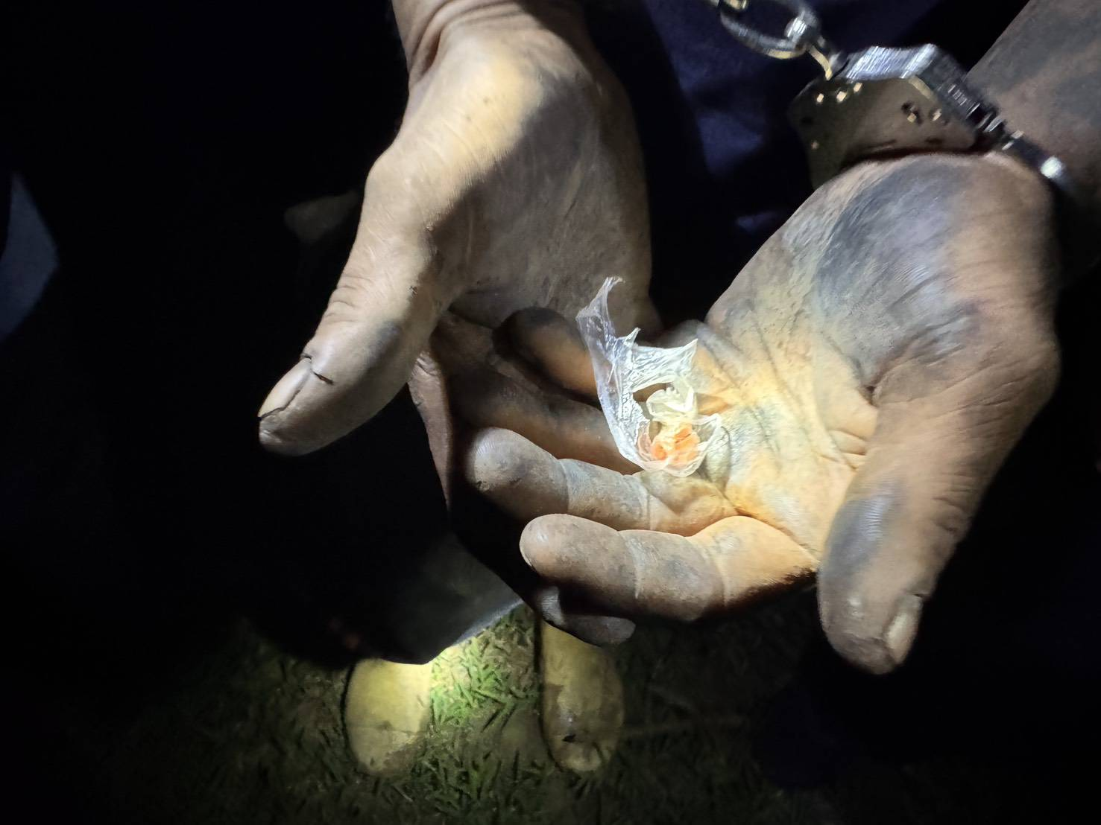

เมื่อวันที่ 11 มิถุนายน 2569 ประมาณ 13.30 น. เจ้าหน้าที่ชุดสืบสวนได้ร่วมกันทำการจับกุมตัว นายศราวุธ หรือเบว กวั้งซ้วน ในข้อหามีไว้ในครอบครองซึ่งยาเสพติดให้โทษประเภท 1 (เมทแอมเฟตามีน) ฯ พร้อมด้วยของกลางยาเสพติดให้โทษประเภท 1 (เมทแอมเฟตามีน) จำนวน 34 เม็ด
ภาพประกอบ
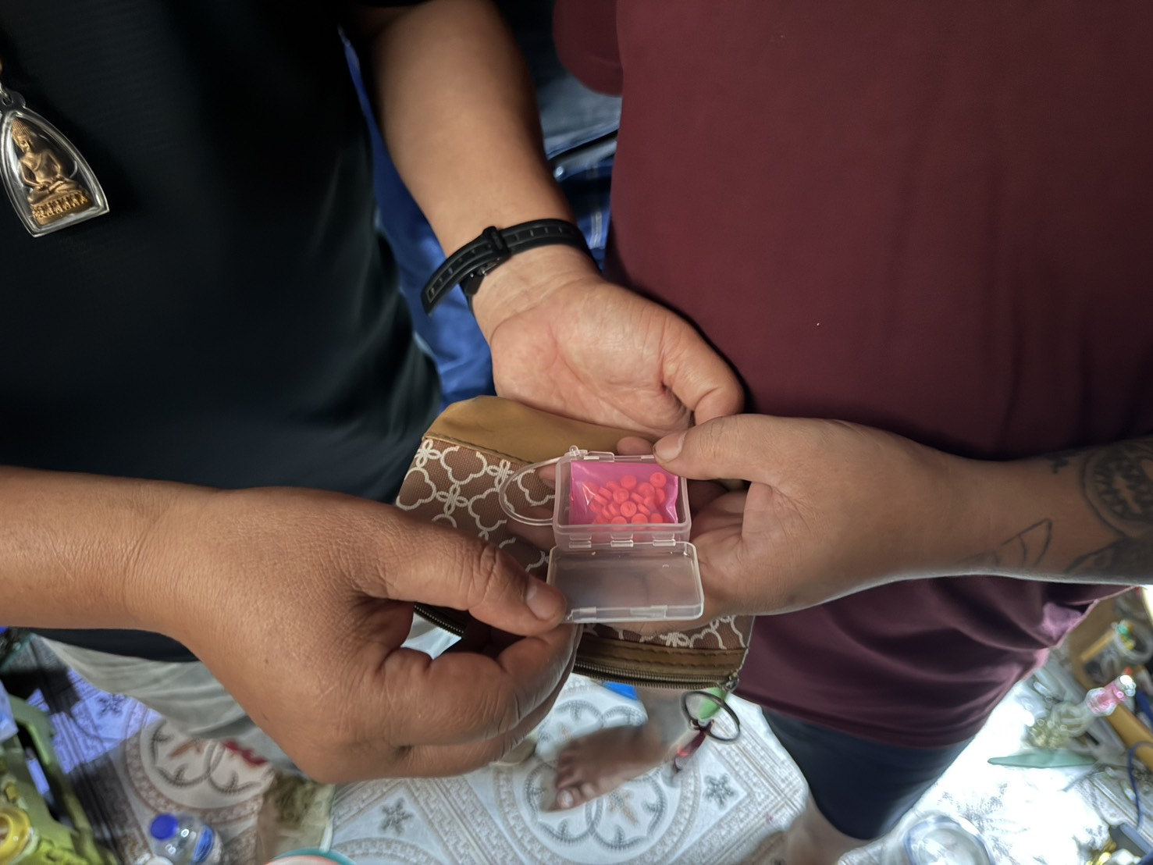
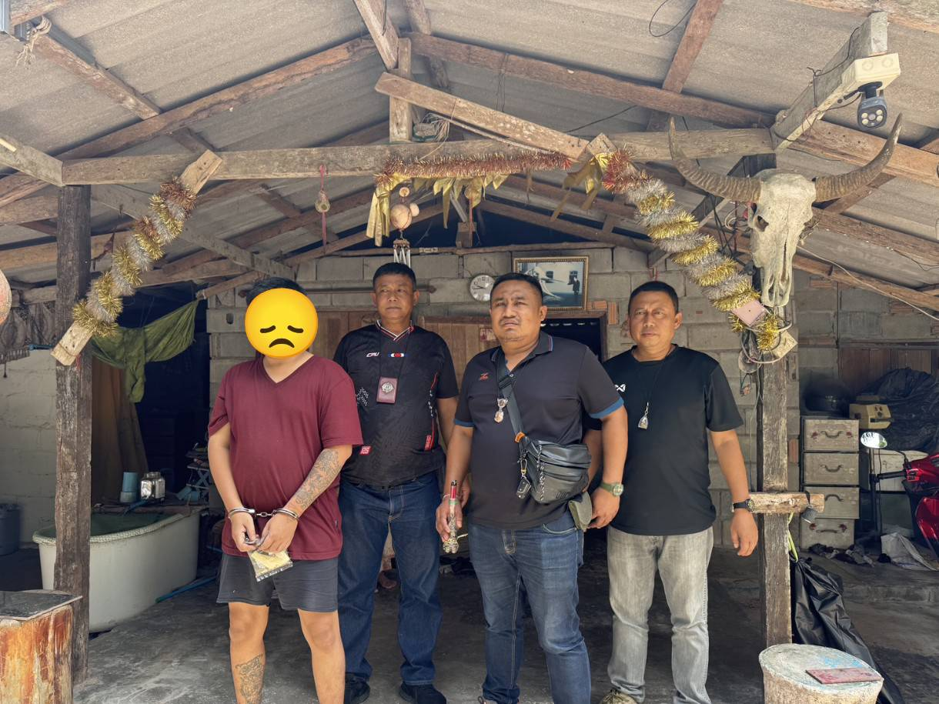

เมื่อวันที่ 11 มิถุนายน 2569 ประมาณ 14.00 น. เจ้าหน้าที่ชุดสืบสวนได้ร่วมกันทำการจับกุมตัว นายสุริยา หรือบอย สารทิพย์ ในข้อหามีไว้ในครอบครองซึ่งยาเสพติดให้โทษประเภท 1 (เมทแอมเฟตามีน) ฯ และ ลักลอบเล่นการพนัน(ทายผลฟุตบอลออนไลน์) พนันเอาทรัพย์สินกันโดยไม่ได้รับอนุญาต พร้อมด้วยของกลางยาเสพติดให้โทษประเภท 1 (เมทแอมเฟตามีน) จำนวน 30 เม็ด และ โทรศัพท์มือถือที่ใช้ในการเล่นพนัน
ภาพประกอบ
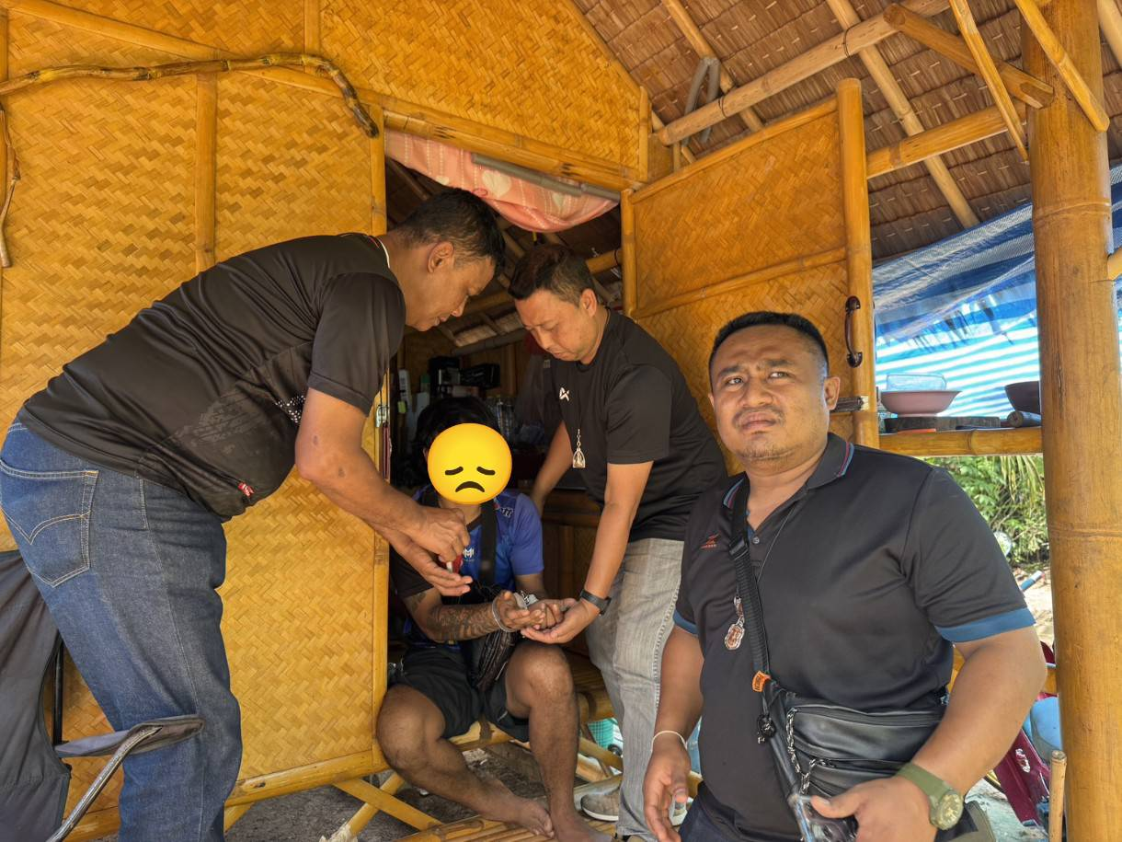
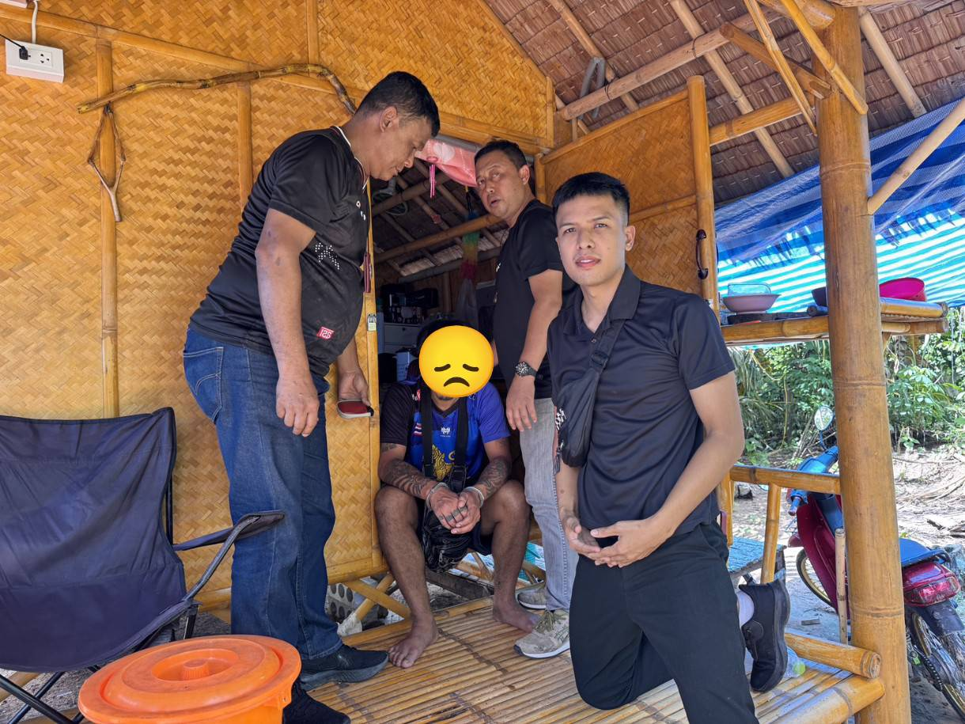

เมื่อวันที่ 12 มิถุนายน 2569 ประมาณ 17.00 น. เจ้าหน้าที่ชุดสืบสวนได้ร่วมกันทำการจับกุมตัวนายหนึ่ง ข้อหาตามหมายจับของศาลจังหวัดสุราษฎร์ธานี จ279/2565 ข้อหาจำหน่ายโดยการมีไว้เพื่อจำหน่ายยาเสพติดให้โทษประเภท 1 (เมทแอมเฟตามีน) โดยไม่ได้รับอนุญาต จำหน่ายโดยการขายยาเสพติดให้โทษประเภท 1 (เมทแอมเฟตามีน) โดยไม่ได้รับอนุญาต และ พยายามจำหน่ายโดยการขายยาเสพติดให้โทษประเภท 1 (เมทแอมเฟตามีน) โดยไม่ได้รับอนุญาต โดยเป็นการกระทำเพื่อการค้า และ
มีไว้ในครอบครองซึ่งยาเสพติดให้โทษประเภท 1 (เมทแอมเฟตามีนหรือยาบ้า) โดยไม่ได้รับอนุญาต กระทำโดยมีอาวุธปืน , เสพยาเสพติดให้โทษประเภท 1 (เมทแอมเฟตามีนหรือยาบ้า) โดยไม่ได้รับอนุญาต, มีอาวุธปืนและเครื่องกระสุนปืนไว้ในครอบครองโดยไม่ได้รับอนุญาต, พาอาวุธปืนติดตัวไปในเมือง หมู่บ้าน หรือทางสาธารณะโดยไม่ได้รับอนุญาตให้มีอาวุธปืนติดตัว และไม่มีเหตุจำเป็นและเร่งด่วนตามสมควรแก่พฤติการณ์

ภาพประกอบ

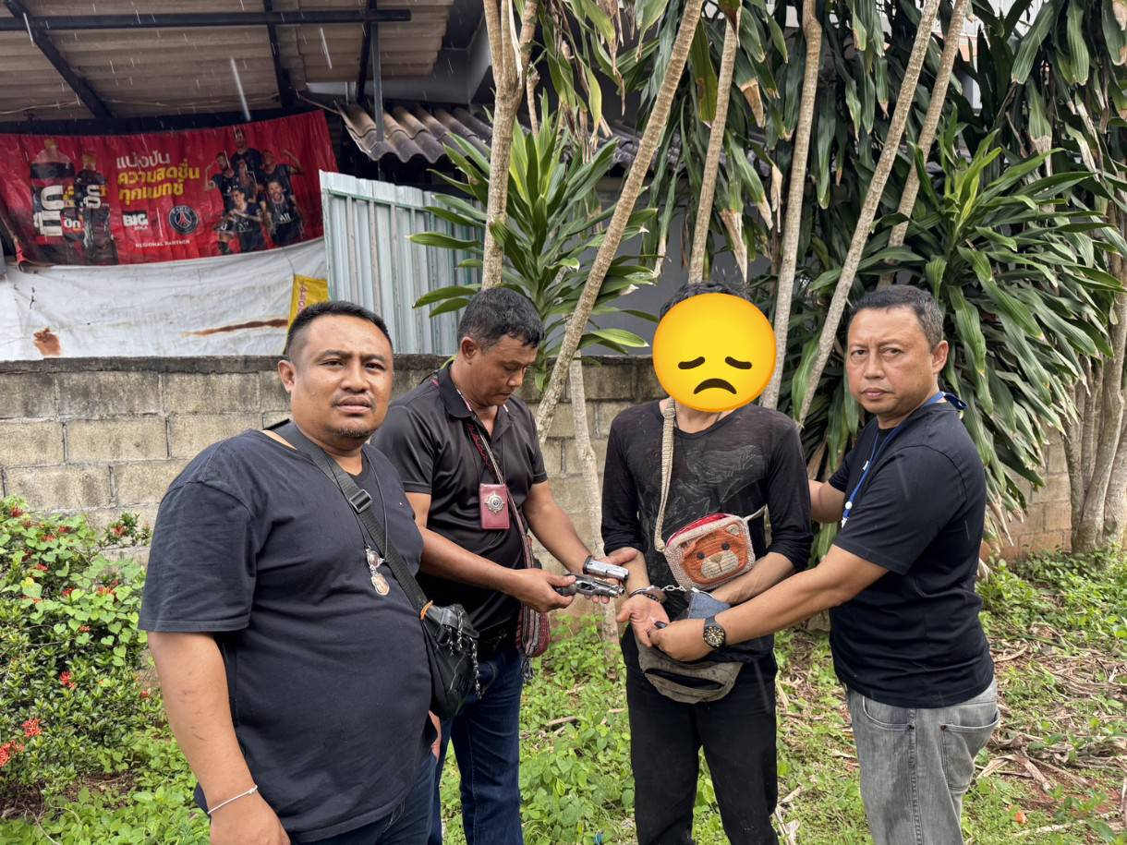
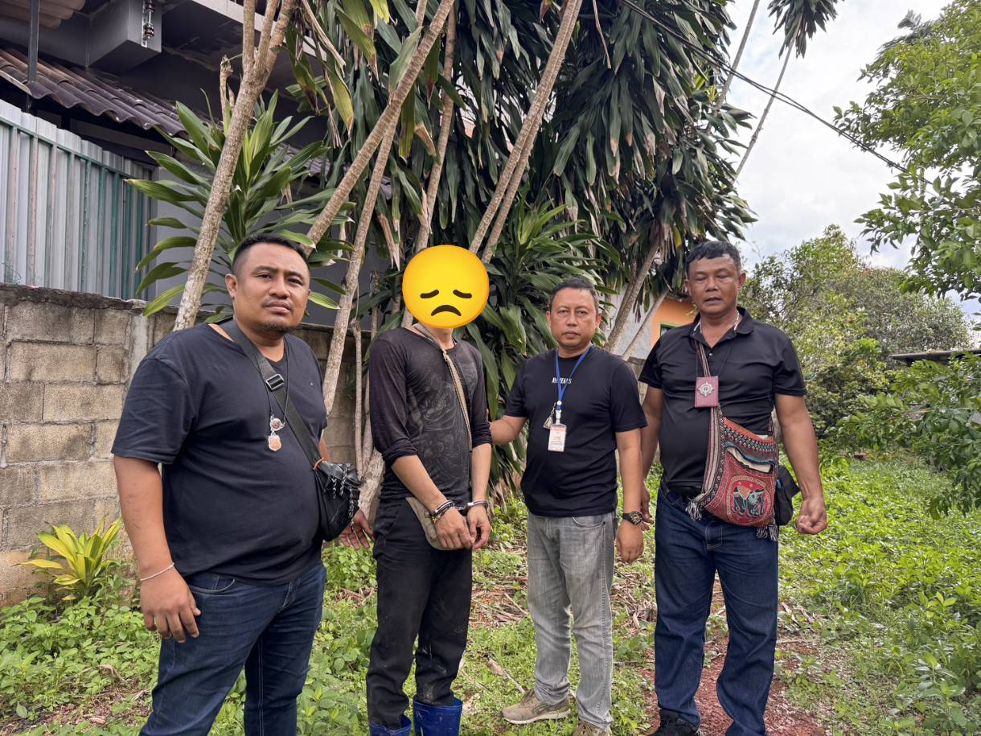

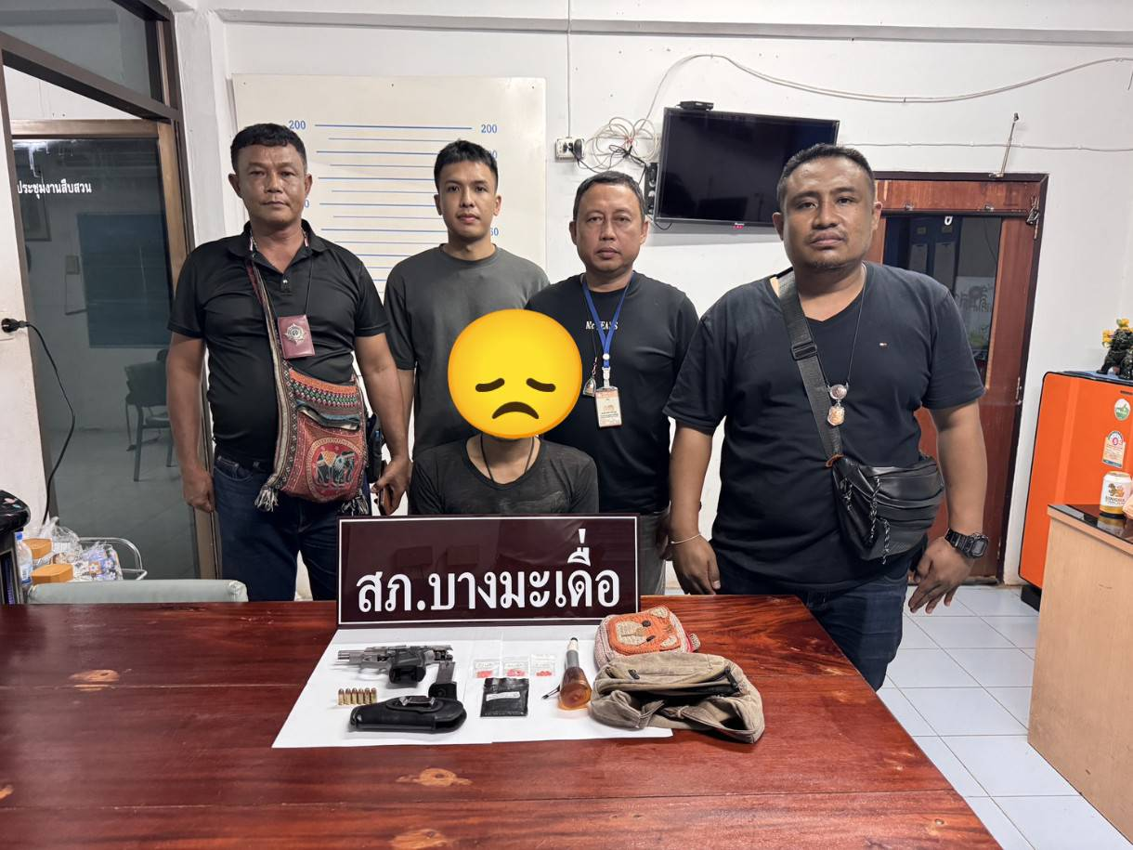

เมื่อวันที่ 15 มิถุนายน 2569 ประมาณ 13.00 น. เจ้าหน้าที่ชุดสืบสวนได้จับกุมตัวนายเอก ในข้อหามียาเสพติดให้โทษชนิดร้ายแรงประเภท 1 (ยาบ้า) ไว้ในครอบครองโดยไม่ได้รับอนุญาต, เป็นผู้ขับขี่รถเสพยาเสพติดให้โทษประเภท 1 (เมทแอมเฟตามีน) โดยไม่ได้รับอนุญาต และเสพยาเสพติดให้โทษประเภท 1 (เมทแอมเฟตามีน) โดยผิดกฎหมาย”พร้อมด้วยของกลางยาเสพติดให้โทษประเภท 1 (เมทแอมเฟตามีน) จำนวน 4 เม็ด

ภาพประกอบ

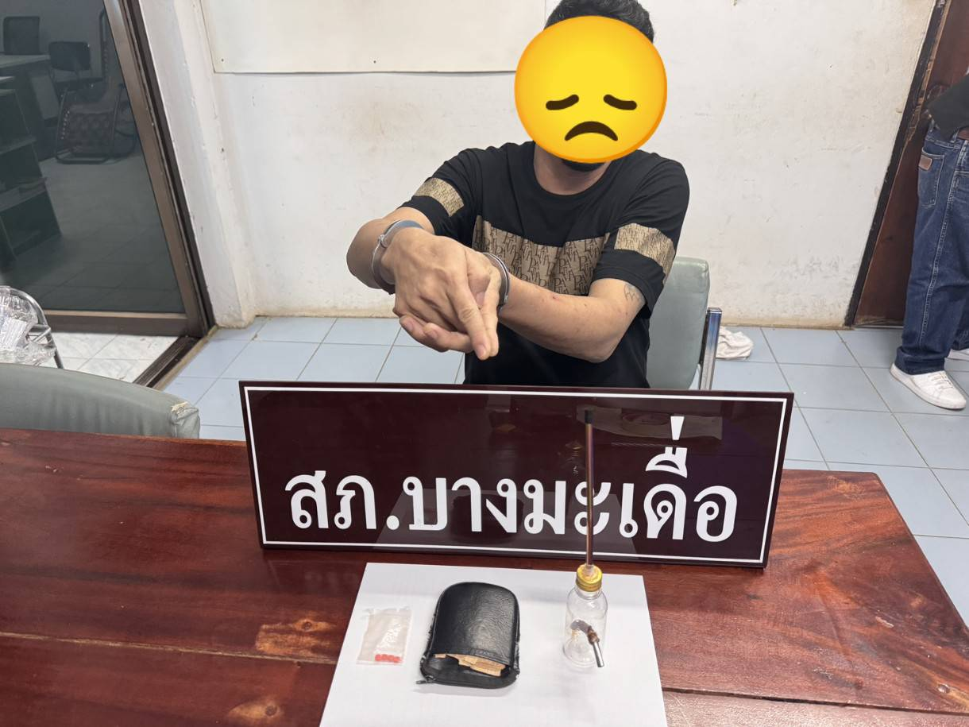
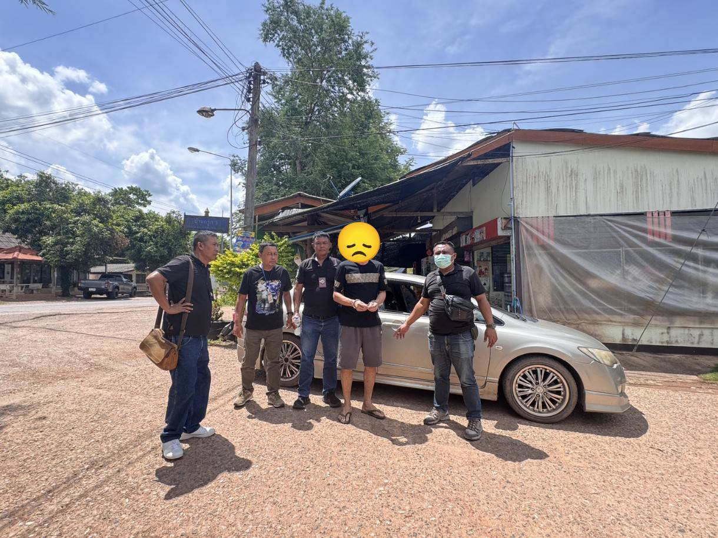

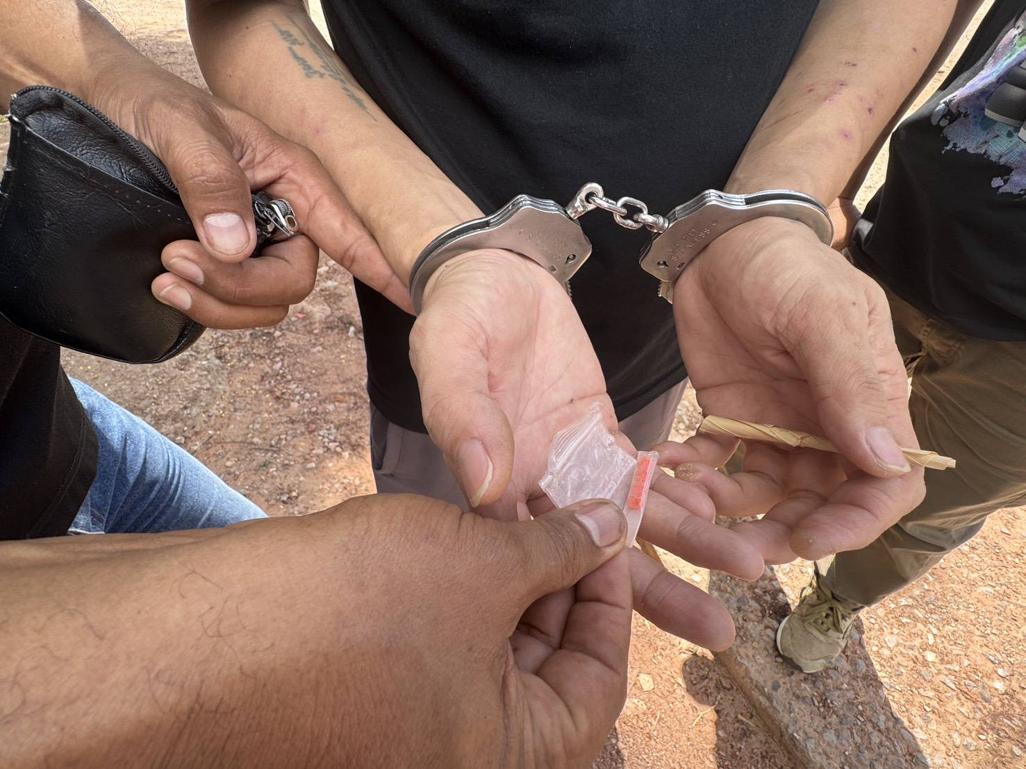

เมื่อวันที่ 17 มิถุนายน 2569 ประมาณ 15.00 น. เจ้าหน้าที่ชุดสืบสวนได้จับกุมตัวนายอวย ซึ่งต้องหาว่ากระทำความผิดฐานลักทรัพย์(ผลปาล์มน้ำมัน)ที่เป็นของผู้มีอาชีพกสิกรรม บรรดาที่เป็นผลิตภัณฑ์ พืชพันธุ์ สัตว์ หรือเครื่องมืออันมีไว้สำหรับประกอบกสิกรรรมหรือได้มาจากการกสิกรรมนั้น

ภาพประกอบ

